C:\Users\game\AppData\Local\Temp\ksohtml18388\wps1.png

2024届毕业设计（论文）

|  |  |
| --- | --- |
| 题 目： | 用于旋转变压器的可变幅值及频率 |
|  | 信号发生器 |
| 专 业： | 智能制造工程 |
| 班 级： | 制造2001 |
| 姓 名： | 曹轩泽 |
| 指导老师： | 张磊 |
| 起讫日期： | 2023.12-2024.5 |

2024年6月

原创性声明与授权声明

南京工业大学本科毕业设计（论文）原创性声明

本人郑重声明：所呈交的毕业设计（论文），是本人在导师的指导下，独立进行研究工作所取得的成果。除文中已经注明引用的内容外，本论文不包含任何其他个人或集体已经发表或撰写过的作品成果。对本文的研究做出重要贡献的个人和集体，均已在文中以明确方式标明。本人完全意识到本声明的法律结果由本人承担。

论文作者签名： 日期： 2024 年 5 月27日

南京工业大学本科毕业设计（论文）使用授权声明

本学位论文作者完全了解学校有关保留、使用毕业论文（设计）的规定，同意学校保留并向国家有关部门或机构送交论文的复印件和电子版，允许论文被查阅和借阅。本人授权南京工业大学教务处可以将本毕业论文（设计）的全部或部分内容编入有关数据库进行检索，可以采用影印、缩印或扫描等复制手段保存和汇编毕业论文（设计）。

论文作者签名： 导师签名：

日期：2024年 5月 27日 日期：2024 年 5 月 27日

用于旋转变压器的可变频率及幅值信号发生器

摘 要

旋转变压器是一种电机转子角度位置传感器，具有高精度、抗干扰等优点，应用十分广泛。而要想设计高精度的旋转变压器，高频正弦波激励信号必不可少。本文针对旋转变压器所需要的高频正弦波激励信号设计一款幅值、频率可调的正弦波信号发生器。本文主要工作如下：

首先选择合适的信号发生方式，本文选择了直接数字频率合成技术生成（DDS）并以此为核心设计出电路整体流程。其次是挑选电路中的主控、运放等关键元件，并完成整体电路原理图的设计。而在这个过程中遇到了运算放大器的供电问题，于是在电路中添加了BOOST升压电路与电荷泵电路解决了该问题。之后通过LTspice仿真软件得到了输出符合要求的结论，初步验证了信号放大电路的可行性。最后按照原理图，将对应型号的元器件转为PCB，根据元器件间的飞线进行布局，遵守PCB布线原则对布局后的元器件进行布线并铺铜。

**关键词**：信号发生器；旋转变压器；DDS；BOOST；电荷泵

Variable frequency and amplitude signal generators for rotary transformers

**Abstract**

Rotary transformer is a kind of motor rotor Angle position sensor, which has the advantages of high precision, anti-interference and so on, and is widely used. In order to design high-precision rotary transformer, high frequency sine wave excitation signal is necessary. In this paper, a sinusoidal signal generator with adjustable amplitude and frequency is designed for the high frequency sine wave excitation signal needed by rotary transformer. The main works of this paper are as follows:

First, select the appropriate signal generation mode, this paper chooses direct digital frequency synthesis technology generation (DDS) and designs the whole circuit flow as the core. The second is to select key components such as the main control and operation amplifier in the circuit, and complete the design of the overall circuit schematic. In this process, the power supply problem of the operational amplifier was encountered, so the BOOST circuit and charge pump circuit were added to the circuit to solve the problem. Then the feasibility of the signal amplifier circuit is verified by LTspice simulation software, and the output is fully proved to meet the requirements. Finally, according to the schematic diagram, the components of the corresponding model are converted into PCB, and the layout is carried out according to the flying lines between the components. The layout components are routed and copper is laid in accordance with the PCB wiring principle.

Key Words: Signal generator; Rotary transformer; DDS; BOOST; Charge pump

第一章 绪论

1.1 信号发生器的研究背景及意义

函数信号发生器也被称为波形发生器，是各种电气电子实验中不可或缺的装置之一，作为激励信号源被广泛应用于现代电气、电力、通信、航天等各个领域，也经常被用在调幅、调压以及降噪等工作中，同时作为高校电子专业的实验与教学设备，函数信号发生器电路涵盖了电源电路、波形产生、波形变换、运放电路等多个模块电路[5]，是巩固、拓展理论知识的典型实验实训教学案例之一。古早的信号发生器由于直接糅合元器件，导致硬件灵活性差，后续升级困难，软件的转移也相当的麻烦[6]。后来随着科研人员对信号合成方式的深入研究，数字直接合成的方式逐渐成为了主流[7]，相较于传统频率合成技术的频率范围小、稳定性较差的特点，DDS技术合成波形输出以较宽的频率范围和较高的分辨率等优点占据了广阔的市场。其大致流程为：在寄存器中存储波形数据，接着通过转换器转化为模拟电压，放大及滤波后就产生了产生函数波形，包括了正弦波、三角波等多种电路所需要的信号波形[8]。

1.2 信号发生器的国内外研究现状

最早的信号发生器诞生1900年左右。伴随着科技的进步，简单规则信号发生器在二百八十年前出现[9]，信号发生器得摇身一变成了信号激励源。一百六十年前世界上第一台全晶体管的信号发生器出现[10]，自此信号发生器的研究开始腾飞。直到70年代，微型处理器[11]出现以后，才具备生成了一些复杂的波形的能力。1971年，直接数字频率合成（Direct Digital Frequency Synthesis, DDS）的概念由J.Ernestine[11]和C.M.Dater[12]等人首次提出，而后一直沿用至今，各种基于直接数字频率合成技术的芯片不断被研发出来，这是信号发生器的发展历史中的重要里程碑[13]。到了90年代末，国外市面上才真正意义上出现了以惠普公司的HP7702为代表的高性能函数信号发生器，它由波形数字化和波形发生软件组成，占据了大部分的市场份额，性能十分强大[14]。而在这一时期，高精度的信号发生器在国内尚未被研发出来，国外企业几乎垄断了该行业[15]，意识到信号发生器的重要性后，国内的企业努力自主研发，追赶国外的进度，在信号发生器领域苦下功夫[16]。到了21世纪，国内对信号发生器的研究迎来了高速发展阶段[17]，就种类和性能而言，已经达到了相当高的水平[18]，但仍未能追上技术前沿的几个国外的大仪器公司。泰克公司[19]在2013年发布了AWG70000这款任意波形发生器[20]。其具有高达50GS/s的采样率、16GS的波形内存以及10位的垂直分辨率等领先参数[21]。这些优势使得它能够满足宽带电子和高速串行通信[22]等应用领域的需求。2016年8月，微波集成电路供应商Hittite微波公司[23]推出了业界首款手持式信号发生器HMC-T2100B。这款信号发生器外形轻巧，性能突出，频率范围从10MHz到20GHz[24]，适用于自动化测试与测量环境、研发以及实验室0。它的出现意味着着信号发生器朝手持式发展迈出了新的一步[25]。

国内宽带信号发生器碍于研究起步较晚，距离国际顶尖水平仍有差距，不过好在近年来基于直接数字频率合成技术的信号发生器取得了显著进展：哈工大研究的三通道中频模拟信号源[26]能够实时、高精度地模拟三通道的复杂运动轨迹，西安电子科技大学研发的任意波形发生器能够模拟多种线性和非线性波形，应用潜力巨大。随着国家科技实力的增强，中国企业的制造水平已经慢慢追上了国际水准，在高精度信号发生器的生产和研发领域也获得了巨大进步，比如说中电科仪器仪表公司推出的合成扫频信号发生器，具备超宽频率覆盖范围，表现出行业内顶尖水平的性能。此外，广州虹科电子科技有限公司研发的AWG-GS2500任意波形发生器[27]，具有2.5GS/s实时采样率和14位垂直分辨率，在高速、高频的测试系统中应用广泛[27]。华创电科信息技术有限公司[28]研制的便携式超宽带复杂信号发生器采用了软件无线电架构，搭载超大规模FPGA、超宽带DAC和高性能射频单元。利用高速实时并行数字信号处理技术，可在1GHz的瞬时带宽范围内产生多达16个复杂脉冲/连续波调制信号。

1.3.论文主要内容

本文的设计内容涵盖了调查不同波形产生方式，并从四种常见方式中选择最适合的一种。在此基础上设计信号发生器的工作流程。确定了信号发生器的工作流程后，设计电路原理图中的各个功能模块，并通过仿真验证其输出是否符合要求与电路的可行性。最终，根据电路原理图设计相应的PCB图，包括进行PCB布局和布线的设计工作。章节内容分布如下：

第一章，绪论。简述信号发生器的研究背景，交代旋转变压器的应用领域以及旋转变压器与信号发生器的联系，并由此指向信号发生器的研究意义，最后介绍国内外信号发生器的研究背景与研究现状。

第二章，基本原理。首先介绍了旋转变压器与信号发生器的联系，明确了本文的设计目的——旋转变压器对信号发生器的激励信号需求，接着介绍了波形产生的几种常见方式与选择DDS作为本设计波形产生方式的理由，简单描述DDS的基本原理，最后对信号发生器的整体运作流程与电路构成作分析。

第三章，原理图设计与仿真分析。首先介绍几个电路中关键元器件的选型方案，进行对比后给出选择理由，接着描述原理图每个功能模块设计的具体过程，之后对设计完成的电路原理图进行输出仿真测试并得出结论。

第四章，元器件选型与PCB设计。对电路原理图中所用到的元器件进行汇总，接着描述PCB布局、布线的过程，最后展示PCB设计成果图。

第五章，总结。对本设计的工作成果与不足之处进行总结与归纳。

第二章 基本原理

2.1 旋转变压器与信号发生器的联系

旋转变压器，顾名思义，是一种输出电压能够变化的元件[1]，其工作原理类似普通变压器，电压幅值与内部转子成正弦函数关系，或在一定转角范围内与转角成线性关系。作为一款角度位置传感器，旋转变压器精度高且抗干扰能力强、结构坚固、响应速度快以及适用范围宽广，旋转变压器被广泛应用于高温、严寒、潮湿和高震动等特殊工况下，尤其是在军用及太空等特殊极端环境领域很受欢迎[2]，因其能够适应于各种复杂且恶劣的工况而应用广泛，因此对高精度旋转变压器设计技术研究尤为重要。而其缺点是信号解码较为复杂，要使用旋转变压器，则需要进行解码，目前常用解码方式是使用专用解码芯片，解码芯片性能优异，集激励生成、信号调理和信号解码于一体，集成度高，解码效果好[3]。然而解码芯片价格较高且增加硬件电路复杂性，因此许多学者和公司对旋转变压器位置软件解码进行了研究，其中第一步就是产生一个高频正弦波激励信号[4]，也就是本文研究的正弦波信号发生器的研究意义所在。

2.2 波形发生器的选择

为了设计一款信号发生器，首先要产生信号发生器所需要的波形，需要选择一种波形产生的方式，实现波形产生的方法通常有以下四种：

(1) 第一种方法是利用典型的集成芯片来实现信号发生器[5]。这种方法使用专门设计的信号发生器集成芯片，搭配少量外围元件即可生成多种波形信号。这种方法构建的电路具有较高的频率稳定性，缺点是长时间运行或精度要求高时性能可能不足。

(2)第二种方法是使用分立元件来实现信号发生器[30]。这种实现方法通常由三个模块电路组成。第一个模块是一个比较器，用于产生方波信号，经过第二个模块的积分电路后产生三角波信号。最后通过第三个模块的差分放大电路，将三角波信号转换成正弦波信号。然而，这种方法实现的输出频率较低，调节范围较小，波形质量也不高。

(3)第三种方法是采用单片机实现函数信号发生器[31][30]。该方法可以通过单片机编程实现波形的输出与调节，此方法线路简单，对硬件要求不高，但是单片机实现信号发生器主要体现在软件编程上，而本设计偏向于硬件方面的设计而非软件编程。

(4)第四种方法是采用直接数字频率合成技术（DDS）来实现信号发生器[32] ，这是一种非常火爆的频率合成技术。DDS的基本原理是利用数字取样技术，通过数字合成的方式生成频率和相位可以根据需要自主调节的信号，进而产生周期性波形。采用这种方法具有

灵活性高、信号频率分辨率高、可以快速切换频率、能够便捷地生成需要的波形等优点。

在探讨波形产生方式的过程中，首先考虑了采用集成芯片的方法，但发现难以满足设计要求的高精度。其次，通过分立元件产生波形的方式虽然简单，但生成的波形频率不符合要求。第三种方法是利用单片机编程进行软件设计，然而与本设计的方向有所偏差。最后，采用DDS技术可以便捷地产生所需的波形，并且实现频率和幅值的可变性。因此，经过深入比较和分析，最终决定将直接数字频率合成技术作为本设计中波形产生的方式。这一决定基于对不同方法的综合评估，确保选择的方式能够最好地满足设计需求，并为信号发生器的性能提供稳定和可靠的基础。

2.3 DDS的基本原理

DDS系统的结构通常由相位寄存器、加法器、相幅转换模块和数模转换器等模块构成，其中加法器和相位寄存器共同组成了相位累加模块[29]。标准DDS系统的常见流程如图2-1所示。

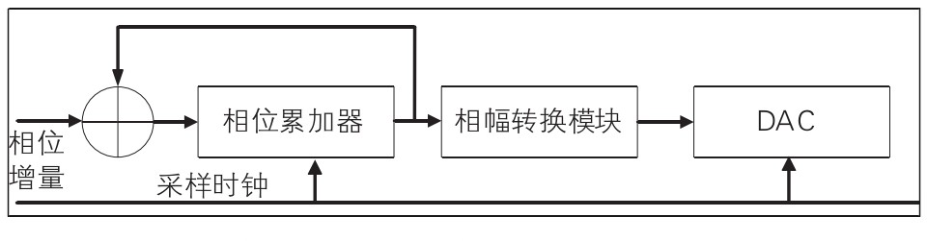

图2- 1 DDS的基本结构[29]

DDS进行特定频率信号调制的流程为：相位增量进入相位累加器，每经过一个时钟周期累加一次相位增量，输出的累计相位增量进行归一化后作为地址信号，在采样时钟的驱动下输入相幅转换模块，采用查表法通过预先生成的信号数据样本将对应地址的相幅输出转为数字信号，这个信号驱动DAC产生模拟信号。

2.4 信号发生器的流程分析与电路构成

为了满足信号发生器的设计指标，该设备的主要功能模块包括主控芯片、信号放大电路、直接数字频率合成器及外围电路。其基本工作流程如下：首先，输入电压后，上位机通过串口控制主控芯片STM32单片机与DDS芯片进行信号通讯，发送一个数据包给DDS芯片。DDS芯片接收到数据包后产生特定频率及幅值的正弦波，通过电位器调整输出幅度后，再经过运算放大器放大电压幅值，接着传输给由两个三极管构成的射级输出器来放大输出电流，最后输出电压与电流。整体流程如图2-2所示。这款信号发生器具备以下特性：可产生0-30Vrms（等效于±30√2V）的电压幅值范围；频率范围覆盖0-20kHz；电压精度不低于0.5%，频率分辨率不大于1Hz；带载输出电流能够大于200mA。此外，该信号发生器具有通过串口显示电压幅值和频率的能力，可以通过电位器手动调节电压幅值，并且具备通过串口调节电压幅值和信号频率的功能。这些功能的结合使得该信号发生器能够实现灵活、精确的信号生成，广泛适用于各种实验和应用场景，满足高精度旋转变压器的激励信号需求。

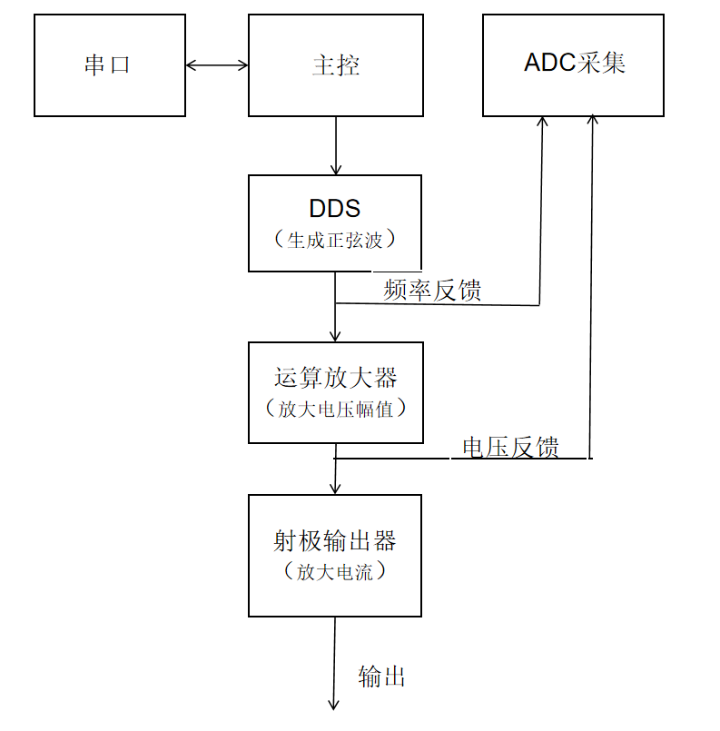

图2- 2 信号发生器流程图

2.5 本章小结

在本章中，首先介绍了旋转变压器与信号发生器的联系，明确了本文的设计目的——旋转变压器对信号发生器的激励信号需求，接着对信号发生器波形产生的四种常见方式进行了深入调查和研究。经过综合比较分析后，最终选择了直接数字频率合成技术（DDS）作为本设计的波形产生方式，并对DDS原理进行了详细介绍。此外，本章还对信号发生器工作的整体流程进行了分析，包括对电路的主要构成部分进行了详细阐述，以确保读者能够全面了解信号发生器的工作原理和核心技术。这些内容的扩展有助于更好地理解选择DDS技术的原因，以及对信号发生器工作流程的全面把握。

第三章 原理图设计与仿真分析

3.1 信号发生器的元件介绍

信号发生器的电路是由多种元器件组合而成的电路结构，在这里选取了信号发生器里的几个关键元器件进行分析与选择，从而达到所要实现的要求。

3.1.1 直接数字频率合成的分析与选择

为了产生所需要的正弦波形，需要选择一款基于DDS技术的直接数字频率合成芯片。以下是两款直接数字频率合成芯片的方案对比：

方案1：采用AD9833芯片，产生波形方便，可以直接输出正弦波、方波和三角波。频率和相位可通过软件进行调整，非常便捷。当时钟频率为25MHz时，它可以实现0.1Hz的分辨率。AD9833芯片通过一个3线SPI串行接口写入数据。其缺点是产生的正弦波峰-峰值较小，需要连接一个运算放大器来放大电压幅值。

方案2：采用AD9910芯片。AD9910芯片同样可以生成所需要的正弦波，不同的是AD9910在采样速率和功耗方面更加优异，用户可以访问频率、相位与振幅这三个控制DDS的参数。其缺点为价格较为昂贵，且市面上的流通较少，不易于购买。

经过分析比较，虽然AD9910芯片的性能更加优秀，但是比起AD9910芯片，AD9833芯片的价格更为便宜，性能也比较优秀，调整也更为简单。虽说AD9833芯片有着波形峰值较低的缺点，不过AD9910芯片产生的波形峰值也不足以满足本设计的需求，故两款芯片都有连接运算放大器的需求。且本设计中使用AD9910芯片存在着性能浪费的问题。因此综合比较之下，AD9833芯片于性价比方面胜出，故这里选择方案1的AD9833芯片作为本设计的直接数字频率合成芯片。

3.1.2稳压电路的分析与选择

为了将5V电压源转换成电路中所需要的3.3V电压源，采用稳压电路来调节电压以确保稳定的电源供应。以下是对稳压电路芯片两种方案的对比：

方案1：AMS1117-3.3V是一个三端输出低压差线性稳压器，它在各种电器产品的电路中广泛应用，如平板电脑、各种充电器、智能手机、电池、便携式相机等常见的电器产品。

方案2：7805是一款三端稳压IC，具有过流、过压和过热保护等功能，保证其电路中的稳定性。它的输出电流能够稳定保持在1A以上，且具备优秀的温度系数，同样在各种电器产品领域广泛适用。

经过分析比较，发现7805芯片要求压差达到2-3V才能正常运行，但本设计的电路是需要5V转换为3.3V，输入与输出之间的压差只有1.7V，不能满足7805的线性工作条件。因此，在本设计的稳压电路芯片上选择AMS1117-3.3V芯片，也就是选择方案1。

3.1.3主控芯片的分析与选择

主控芯片是整个电路的指挥中枢，通过内存控制器向芯片提供数据和发送指令，并协调各个元件电路和芯片，以下是对主控芯片两种方案的对比：

方案1：STC89C51系列单片机结构简单，驱动简便，易于上手，IO口易操作。然而，结构简单对应的缺点就包括运行速度较慢、芯片易损坏且保护能力有限。

方案2：在STM32F103单片机系列中，有一款同时具备高性能、低成本和低功耗等特点的单片机，其型号为STM32F103C8T6。它拥有强大的控制和计算功能，是一款性价比较高的产品，同时也是一款市面上非常常见的单片机型号。

出于对性能、成本、功耗等多方面因素的综合考虑，为了实现更好的电路功能，最后决定选择选择方案2的STM32F103系列中的C8T6单片机。

3.1.4运算放大器的分析与选择

运算放大器一般用于电路中的电压、电流达不到输出要求的情况，可以放大电路中的电压或者电流，更有甚者可以同时放大电压与电流。本设计中由AD9833芯片产生的波形在电压幅值上不能达到要求，因而在以下两种运算放大器中选择其中一款：

方案1：LTC6090是由ADI公司开发的一款高压运算放大器，具有卓越的特性。其最大支持±70V的供电电压，同时采用轨到轨输出模式，也称为在轨输出，意味着其输出电压上限等于供电电压的数值。这使得LTC6090适用于高增益和高精度的各种应用场景，为工程师提供了更大的灵活性和可靠性。

方案2：OPA227是由德州仪器推出的一款高性能精密运算放大器，具有卓越的特性。该器件具备高精度、宽工作范围以及良好的稳定性，适用于各种高需求的应用场景。与LTC6090类似，OPA227同样采用轨到轨输出模式，为用户提供更大的灵活性和可靠性。常被应用于精密测量、信号放大等领域，为工程师提供了可靠的解决方案。

LTC6090和OPA227都是高性能的运算放大器，进行比较之后发现，LTC6090比起

OPA227具有更大的工作范围，更低的功耗以及更高的性价比。因此，本设计电路中的运算放大器选择LTC6090，即方案1。

3.2 原理图设计

3.2.1 嘉立创EDA和LTspice软件介绍

嘉立创EDA是一款免费的国产EDA软件，经过十余年的发展，集成了超过百万的免费封装选型，包含上万种3D模型的在线库以及海量的开源工程。支持电路仿真，原理图与PCB设计、面板设计等众多强大的电路设计功能，满足用户的多元化需求。本设计中运用嘉立创EDA完成了电路原理图的搭建与PCB的设计。

LTspice是一款SPICE仿真软件，免费使用的同时具有强大的功能和快速的性能。它不仅是一个仿真器，还包括原理图捕获和波形查看器，提供了增强功能和模型，可以用来改进模拟电路的设计，被广泛应用于电子工程领域，其强大的仿真引擎和元件库使用户能够轻松地进行电路仿真和分析。其图形原理图捕获界面允许探测原理图并生成仿真结果，通过快捷栏可以放置电阻、电容、电感、可调电源等一系列常见元器件，快捷栏中没有的元器件可以打开component元件库进行型号的搜索。摆放完元器件、连接导线并设置电路参数后，即可以模拟电路的仿真，若是仿真出现问题，还能帮助揪出原理图中的错误，非常的实用。本设计运用了LTspice完成了电路的仿真测试，初步验证了电路的可行性。

原理图是电路设计和制作的重要步骤，主要用于表示电路上各种原件的连接关系和工作原理，本设计中运用嘉立创EDA软件完成原理图的设计，信号发生器的原理图总览如图3-1：

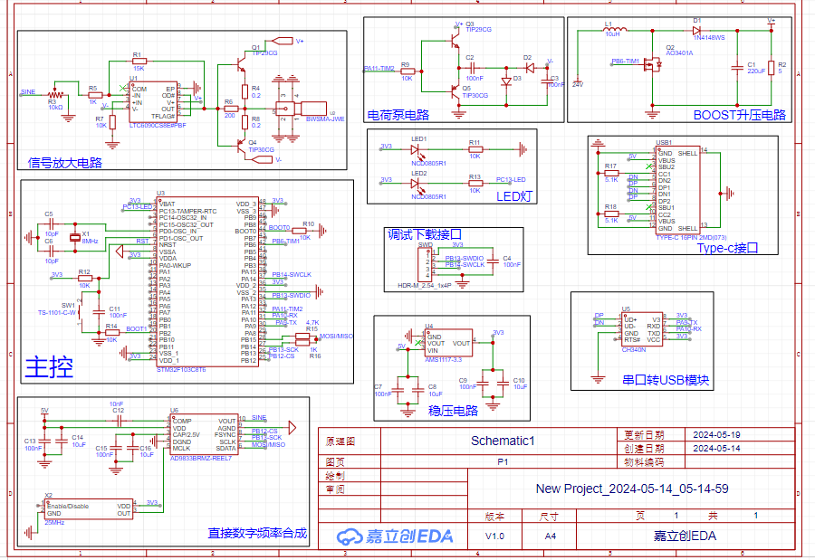

图3- 1 信号发生器原理图总览

3.2.2主控芯片原理图设计

主控部分是整个原理图的控制中枢。主控电路部分由作为主控的单片机、时钟晶振、复位电路、下载电路，通电亮起的LED1和主板正常运行亮起的LED2、用于滤除寄生电容和寄生电感产生的杂波的滤波电容、与上位机通讯的串口转USB模块、TYPE-C接口以及外接引脚组成。如图3-2

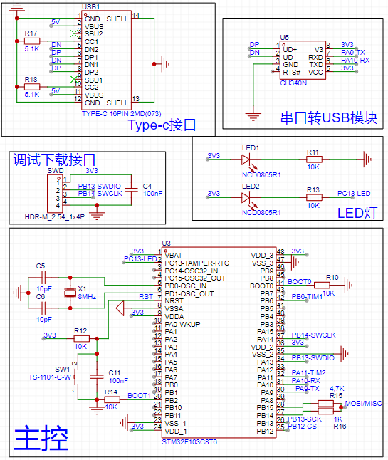

图3- 2 主控电路

3.2.3稳压电路原理设计

采用AMS1117-3.3V稳压芯片，将输入电压5V降压为3.3V，使得电路在输入电压或负载电流变化时，能够以平滑的3.3V电压供应电路并保持输出电压稳定。如图3-3

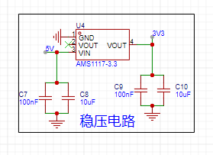

图3- 3 稳压电路

3.2.4直接数字频率合成电路原理设计

直接数字频率合成电路用以生成特定频率与幅值的正弦波。采用AD9833可以输出峰-峰值为0.6V，频率为0-12.5Mhz的正弦波信号，可以直接满足0-20Khz的频率要求。引脚COMP是DAC的偏置引脚，用于去耦DAC的偏置电压，经10nF电容连接到VDD，CAP连接去耦电容到GND,DGND接地,上文提到过当时钟频率为25Mhz时可以实现0.1hz的分辨率，故引脚MCLK连接25M晶振的外部时钟X2输入，引脚SCLK为串行时钟输入，与主控的引脚PB13-SCK连接，引脚SDATA是三线SPI模式中MOSI与MISO合并对应的输出-输入引脚，引脚PB15-MOSI与引脚PB14-MISO并联后与SDATA相连，引脚FSYNC为片选信号引脚，用来选择通信目标，与引脚PB12-NSS引脚连接，AGND模拟GND。接收到主控发来的数据包后AD9833芯片产生指定频率与幅值的正弦波并通过VOUT引脚输出，为方便连接，此处将输出命名为SINE。直接数字频率合成电路如图3-4所示。需要注意的是，AD9833芯片的数据手册中指明：AD9833产生的正弦波峰-峰值为0.6V，而这距离要求的电压幅值30√2相去甚远，故需要通过运算放大器放大电压幅值来实现所需要的电压幅值要求。

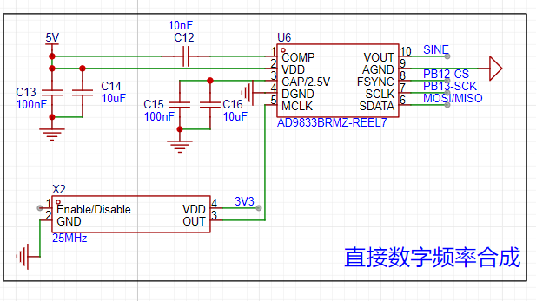

图3- 4 直接数字频率合成电路

3.2.5信号放大电路原理设计

为了满足可以手动调节电压幅值的要求，在运放与直接数字频率合成之间添加一个10千欧电位器来调节输出幅度。电位器的一端接输入SINE，中间端接输出连接到运放，最后一端接地，使用时当旋钮处于中间位置时电压幅值为峰值的一半，即0.15V，往左旋转逐渐接近最大幅值0.3V，往右旋转逐渐接近0V。为了将最大0.3V的电压放大至30√2V以上，此处选择LTC6090运算放大器，最大支持±70V的供电电压与轨到轨输出模式，使得输出电压的最大值可以达到供电电压的大小，足以满足放大幅值的需求。-IN引脚连接电位器并与输出形成负反馈，+IN引脚接个10千欧的电阻接地，，EP引脚接地，OD和TFLAG相连，V+与V-分别连接一个正直流电源与负直流电源来为运放供电。OUT连接射级输出器来提高输出电流。信号放大电路如图3-5所示。

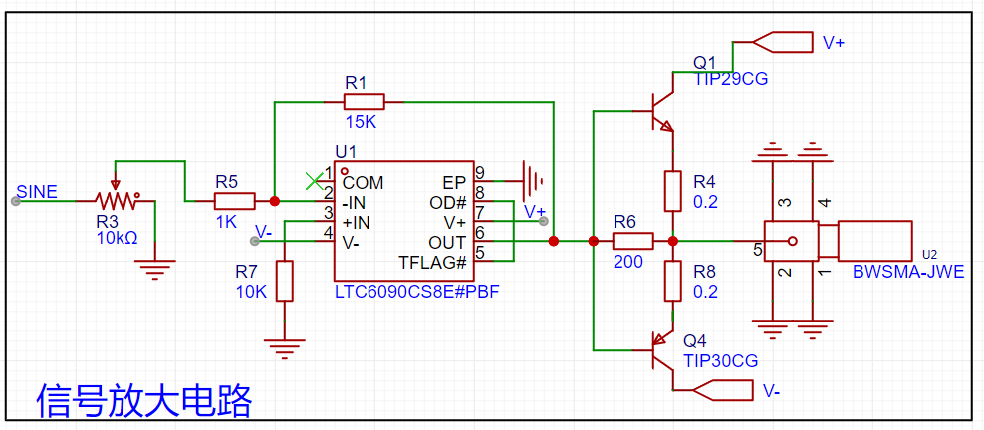

图3- 5 信号放大电路

3.2.6 BOOST升压电路与基于电荷泵原理生成负电压电源电路

虽然运算放大器LTC6090的放大功能满足了幅值的需求，但是为了给运放供电，需要一正一负两个大于30√2V，大约需要45V的电压源并不常见，故此处为电路添加一个BOOST升压电路作为正电源，一个基于电荷泵原理产生负电压电源的电路作为负电源来为运放供电。

在BOOST升压电路中，当PB6向MOS管发出PWM高电平信号时，MOS管导通，由于此时D1左侧接地，故二极管截止。电流流经电感L1与MOS管后流回电源负极，这个过程进行电感的充电。当PB6发出PWM低电平信号时，MOS管截止，由于电感两端电流不能突变，故电感内的电荷流经二极管D1，一部分流向电容C1给C1充电，另一部分流经电阻R，根据欧姆定律，此时V+的电压大致为流过电感的电流乘以R2的值，这个值与PWM信号中电压处于高电平的时间，也就是占空比D有关。当MOS管再次导通时，二极管反向截止，将电路分为两部分：一边电源给电感充电，另一边电容给负载放电，互不干扰。而输出电压V+随着时间的推移而逐渐升高然后趋于稳定，电路原理图如图3-6。为了验证电路功能是否完备，对该电路进行仿真，仿真拓扑图如图3-7，通过PULSE指令设置一个高电平为5V，占空比为60%的方波电压源模拟电路中的MOS管，仿真结果如图3-8所示，可以看出经BOOST电压放大电路放大后，成功将24V电压放大到58.4-59.0V。

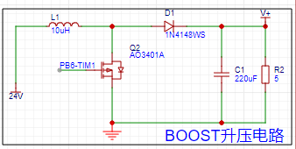

图3- 6 BOOST升压电路

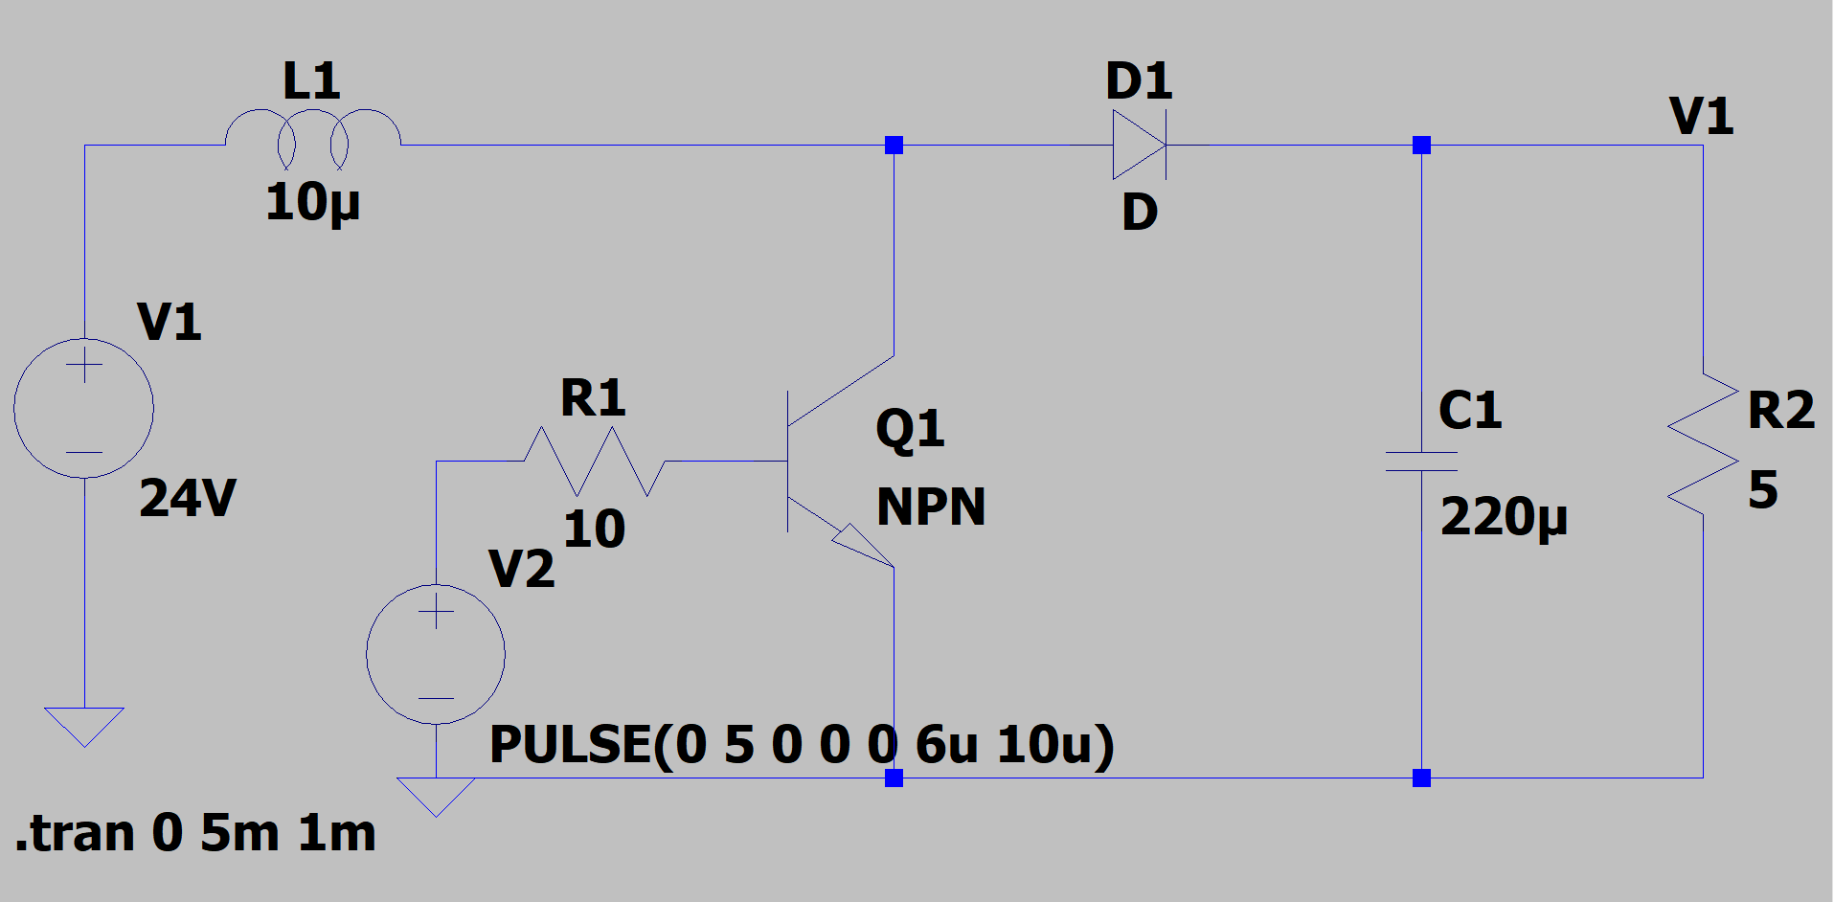

图3- 7 BOOST升压电路拓扑图

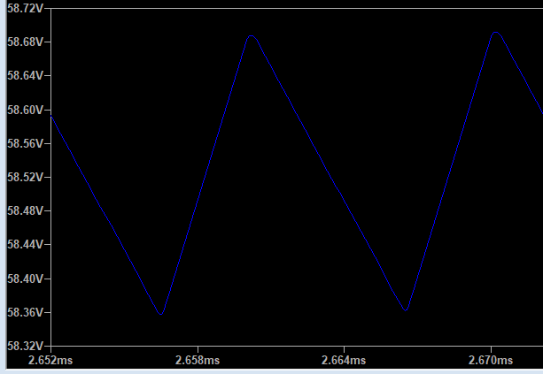

图3- 8 BOOST升压电路仿真结果

解决了正电压源的问题，然后就是负电压源的问题。电荷泵电路的输入是刚刚得到的V+和PA11发出的PWM信号，是频率为10khz占空比为50%的方波，其表现形式为均匀分布的高电平与低电平。当信号处于高电平，上面的NPN三极管Q3导通，下面的PNP三极管Q5截止。电源给C2充电，电压为左正右负，流经正向二极管D3后到GND。当信号处于低电平时，三极管Q3截止，三极管Q5导通，电容C2放电，经过三极管Q5，给电容C3充电，电压为上负下正，在流经二极管D2后回到电容C2，此时就得到了与输入电压V+相反的V-输出电压源。电荷泵电路如图3-9所示。

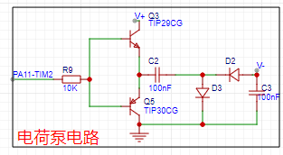

图3- 9 电荷泵电路

完成了对主控芯片电路、稳压电路、直接数字频率合成电路、信号放大电路、BOOST升压电路与电荷泵电路的设计，最终信号发生器的构成为：电路中枢主控芯片STM32F103C8T6，稳压电路AMS1117,生成波形的直接数字频率合成电路AD9833，放大电压幅值的信号放大电路LTC6090，提供运放需要的正电源的BOOST升压电路，提供运放需要的负电源的电荷泵电路。

3.3 仿真分析

3.3.1仿真目的

仿真分析是一种重要的研究方法，它在多个领域中发挥着关键作用，包括电子、科学、工程、经济和社会科学等。出于验证电路设计的可行性与输出幅值和输出电流是否符合要求的目的，使用Ltspice软件对信号放大电路进行仿真，观察其电压幅值与输出电流。LTC6090运算放大器拓扑图如图3-10,通过SINE指令设置一个电压源，其电压幅值为0.3V，频率为20Khz的正弦波来模拟AD9833芯片产生的正弦波信号作为仿真分析中的输入源。

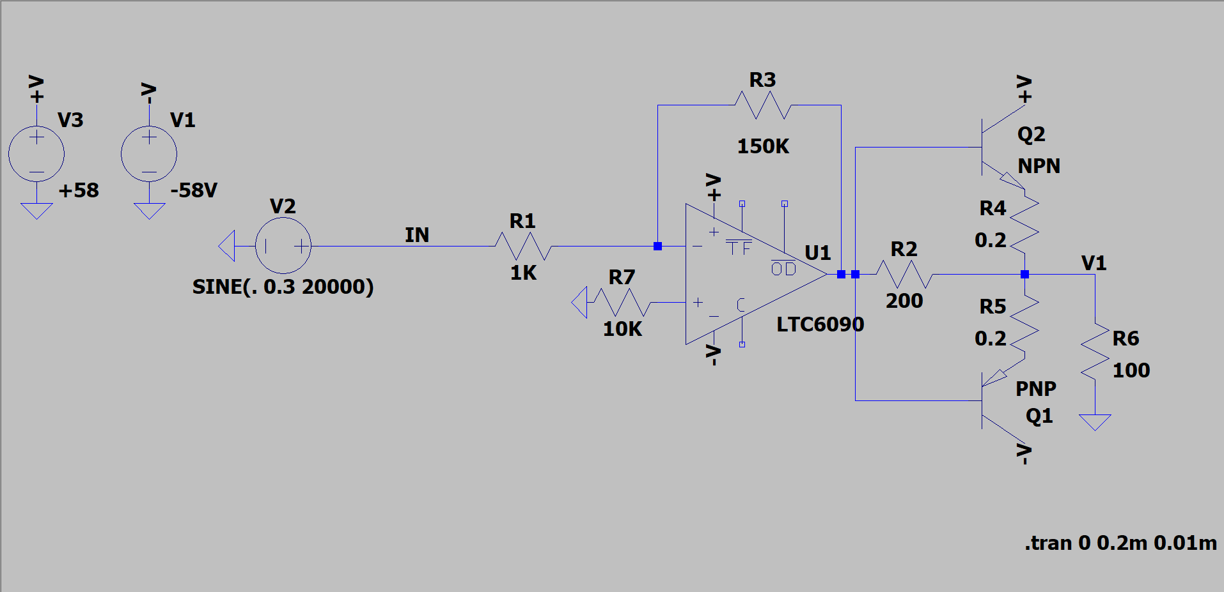

图3- 10 信号放大电路拓扑图

3.3.2仿真过程

为了数据的严谨与可靠，本设计进行了多次仿真，并在每次仿真中改变输入电压与频率的值，其结果互相作为对照，以验证该电路的设计是否满足要求。

仿真组1：当输入电压为0V，频率为20khz时，输出电压如图3-11所示，是一个极度趋近于0的值。

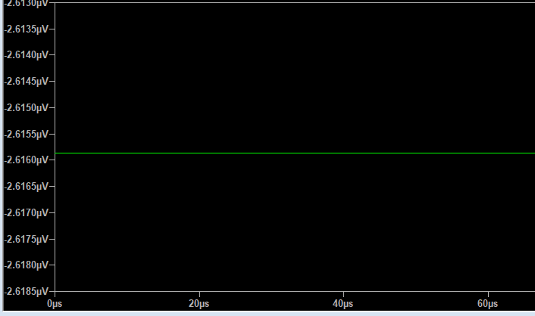

图3- 11 电压0频率20kHz

仿真组2：当输入电压为0.3V，频率为10khz时，仿真结果如图3-12所示，电压幅值为44.8V。

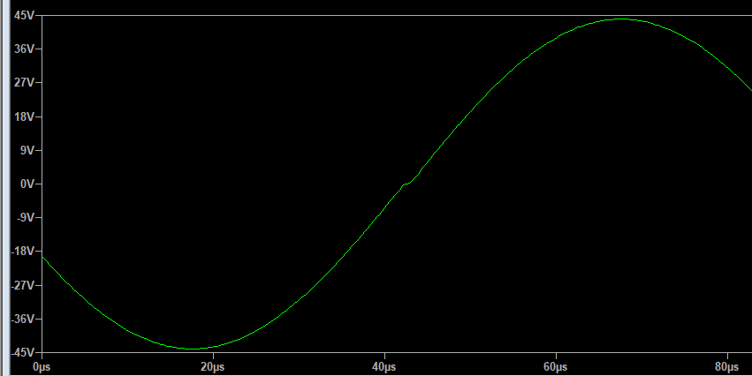

图3- 12 电压0.3V频率10kHz

仿真组3：当输出电压为0.2V，频率为20khz时，仿真结果如图3-13所示，电压幅值为28.6V。

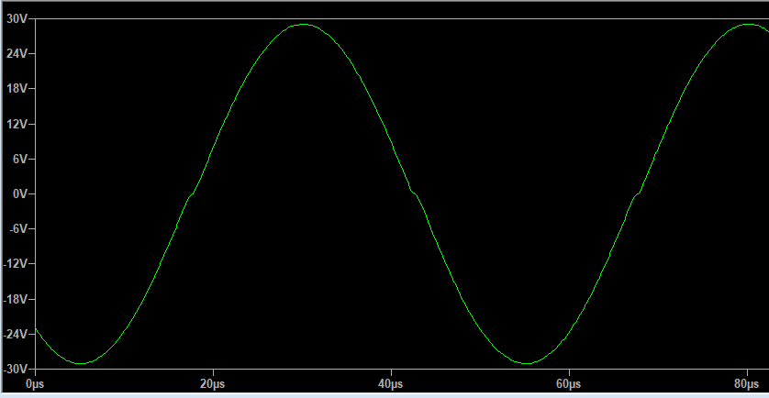

图3- 13 电压0.2V频率20kHz

仿真组4：当输入电压为0.3v，频率为20khz时，仿真结果如图3-14所示，电压幅值为44.8V。

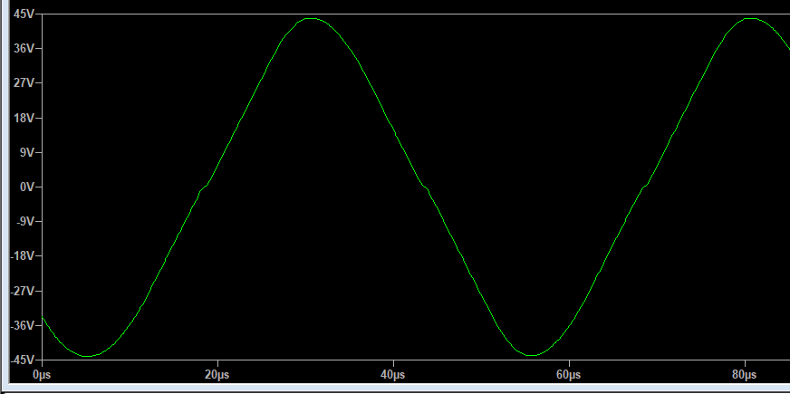

图3- 14 电压0.3V频率20kHz

出于严谨考虑，为了模拟电阻发生波动的情况并测试其对电压幅值的影响，决定进行

两次仿真，并在每次仿真中改变电阻的值，波动幅度为上下10%。通过这种方式，可以全面地了解电路中电阻变化对电压幅值的影响，以便更好地评估电路的稳定性和可靠性。这种方法可以更全面、准确地评估电路的稳定性，在实际应用中更好地预测和处理可能出现的电阻波动对电路性能的影响，从而提高电路设计的可靠性和稳定性。

当输入电压0.3V，频率20khz，电阻R1的值波动减少10%，由1k欧姆变为900欧姆。仿真结果如图3-15所示

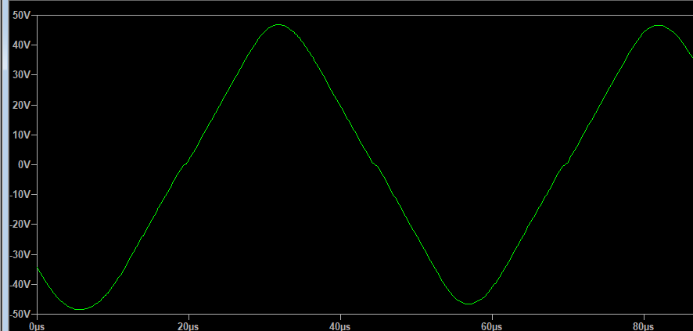

图3- 15 电阻向下波动电压波形图

对其波峰进行放大观察，发现其电压幅值大约为46.7V，如图3-16所示：

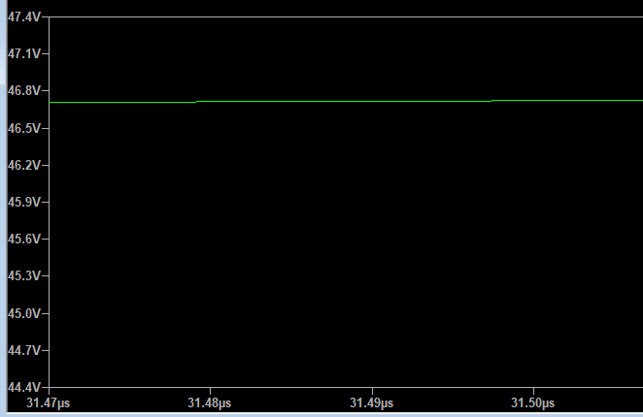

图3- 16 电压峰值放大图1

当输入电压0.3V，频率20khz，电阻R1的值波动减少10%，由1k欧姆变为1100欧姆。仿真结果如图3-17所示：

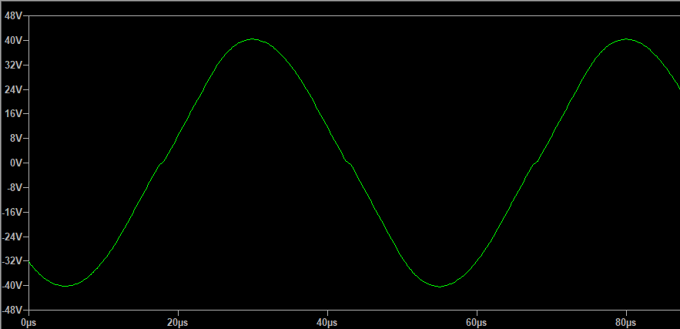

图3- 17 电阻向上波动电压波形图

通过波形图可以很清晰的看出峰值变小了，放大观察其峰值，约为40.3V，如图3-18所示：

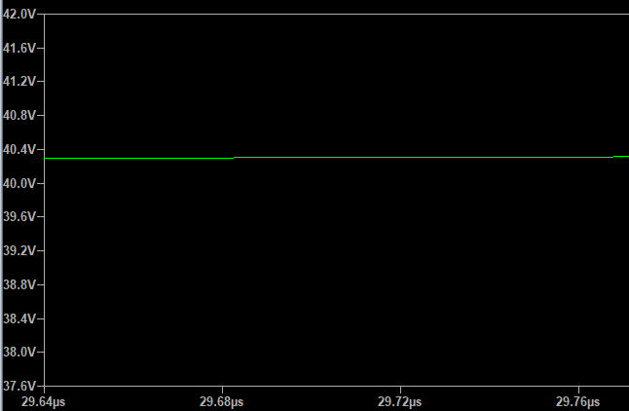

图3- 18 电压峰值放大图2

当输入电压为0.3V，频率为20khz时，对带载100欧姆进行输出电流测试，输出电流峰值约450mA，满足大于200mA的要求，带载电流输出如图3-19所示：

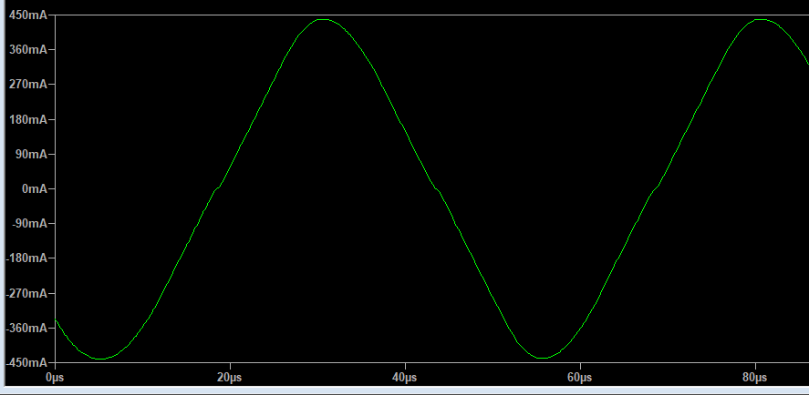

图3- 19 输出电流波形图

3.3.3仿真结论

表3-1 仿真结果汇总

|  |  |  |  |  |
| --- | --- | --- | --- | --- |
| 输入电压 | 频率 | R1阻值 | 电压幅值 | 输出电流 |
| 0V | 20K | 1K | 0V | 0A |
| 0.3V | 10K | 1K | 44.8V | 448mA |
| 0.3V | 20K | 1K | 44.8V | 448mA |
| 0.2V | 20K | 1K | 28.6V | 286mA |
| 0.3V | 20K | 0.9K | 46.7V | 467mA |
| 0.3V | 20K | 1.1K | 40.3V | 403mA |

根据表3-1中的仿真结果汇总，通过对运算放大电路的仿真测试，初步验证了电路的可行性。同时，可以明显观察到输出幅值满足0-30Vrms的要求，且输出电流同样能够满足大于200mA的要求。此外，当电阻的阻值发生大幅波动时，会对电压幅值产生显著影响，因此需要尽量避免这种情况的影响。

3.4 本章小结

本章先对信号发生器的DDS芯片、主控芯片以及稳压电路芯片进行了精心的筛选和选择。随后，着手进行原理图的设计阶段，包括主控部分、稳压电路、波形生成部分、信号放大电路、BOOST升压电路以及电荷泵电路。在原理图设计完成后，针对信号放大电路进行了仿真测试，旨在验证其输出是否符合预期要求，并初步证明该电路的可行性。

第四章 元器件选型与PCB设计

4.1 元器件选型

在设计原理图的过程中，使用了大量的元器件，选择其型号时满足以下要求：

1.元器件的值满足电路的需求

2.优先选择库存充足价格便宜的元件

表4-1 元器件的名称、位号、值和器件

|  |  |  |  |
| --- | --- | --- | --- |
| 名称 | 位号 | 值 | 封装 |
| 220uF电容 | C1 | 220uF | CAP_0603 |
| 100nF电容 | C2,C3,C4,C7,C9,C11,C13,C15 | 100nF | CAP_0603,CC0603KRX7R9BB104 |
| 10pF电容 | C5,C6 | 10pF | CAP_0603 |
| 10uF电容 | C8,C10,C14,C16 | 10uF | CAP_0603 |
| 10nF电容 | C12 | 10nF | CAP_0603 |
| 二极管 | D1，D2,D3 |  | 1N4148WS_C2128 |
| 10uH电感 | L1 | 10uH | L_0603 |
| LED灯 | LED1,LED2 |  | NCD0805R1 |
| NPN三极管 | Q1,Q3 |  | TIP29CG |
| MOS管 | Q2 |  | AO3401A_C15127 |
| PNP三极管 | Q4,Q5 |  | TIP30CG |
| 15K电阻 | R1 | 15KΩ | Res_0603 |
| 5Ω电阻 | R2 | 5Ω | Res_0603 |
| 10k电位器 | R3 | 10KΩ | 3296W-1-103 |
| 0.2欧姆电阻 | R4,R8 | 0.2Ω | Res_0603 |
| 1K电阻 | R5,R16 | 1KΩ | Res_0603 |
| 200欧姆电阻 | R6 | 200Ω | Res_0603 |
| 10K电阻 | R7,R9,R10,R11,R12,R13,R14 | 10KΩ | Res_0603 |
| 4,7K电阻 | R15 | 4,7KΩ | Res_0603 |

续表 4-1

|  |  |  |  |
| --- | --- | --- | --- |
| 5.1K电阻 | R17,R18 | 5.1KΩ | Res_0603 |
| 调试下载接口SWD | SWD |  | HDR-M_2.54_1x4P |

| 运放LTC6090 | U1 |  | LTC6090CS8E#PBF |
| --- | --- | --- | --- |
| SMA天线连接座 | U2 |  | BWSMA-JWE |
| 主控STM32 | U3 |  | STM32F103C8T6 |
| 稳压芯片 | U4 |  | AMS1117-3.3_C6186 |
| USB模块 | U5 |  | CH340N |
| DDS芯片 | U6 |  | AD9833BRMZ-REEL7_C9652 |
| TYPE-C接口 | USB1 |  | TYPE-C 16PIN 2MD(073) |
| 8MHz晶振 | X1 | 8MHz | X50328MSB2GI |
| 25MHz晶振 | X2 | 25MHz | OT322525MJBA4SL |

4.2 PCB的布局

完成电路原理图的设计后，于菜单栏中选择“更新/转换原理图到PCB”后，即可得到一个未进行布局和布线的PCB图。PCB图如图4-1所示：

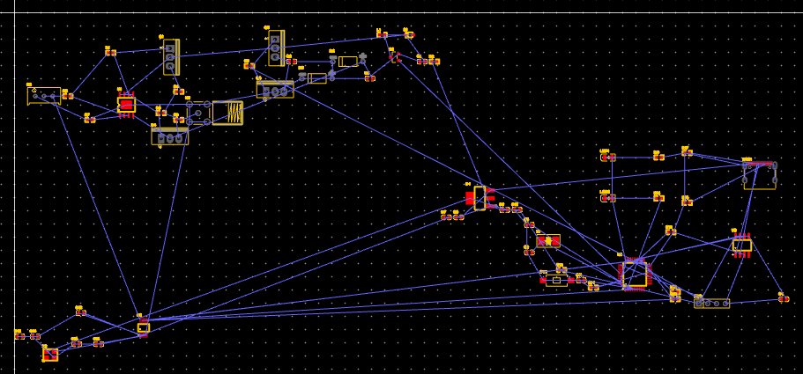

图4- 1 原理图转PCB飞线图

图4-2是主控部分的PCB布局图，其中包含了主控芯片、LED灯、串口转USB模块、TYPE-C接口以及下载电路等元器件。在主控部分飞线图（图4-2）中，这些元器件被安排在一起，也就是所谓的预布局，即按照原理图中的位置和朝向，在PCB板上摆放这些元器件。这样做有助于确保元器件之间的连接路径更短、更直接，提高整体电路的稳定性和性能。

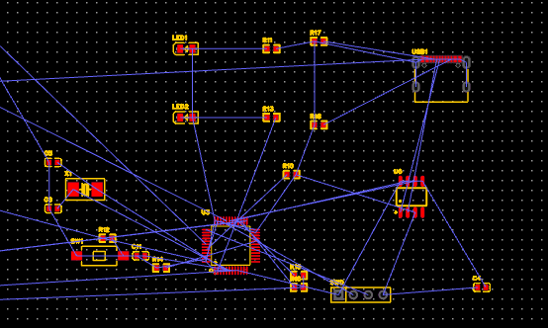   
图4- 2 主控部分飞线图

接着是稳压电路部分的飞线图如图4-3所示，同样的将这几个元器件摆到一起。

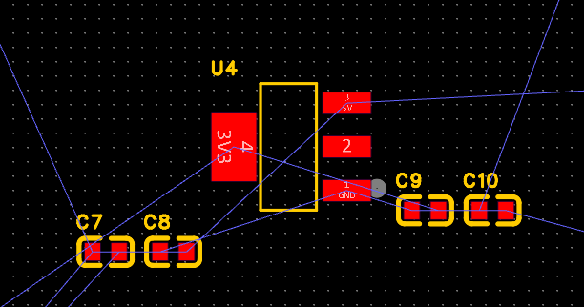

图4- 3 稳压电路飞线图

直接数字频率合成电路的飞线图如图4-4所示，摆到一起。

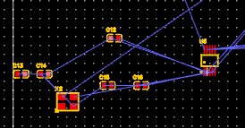

图4- 4 直接数字频率合成电路飞线图

信号放大电路的飞线图如图4-5所示，将其放到主控周围。

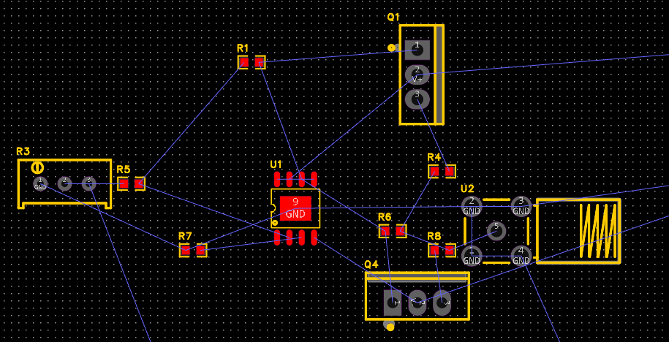

图4- 5 放大电路飞线图

BOOST升压电路与电荷泵电路的飞线图如图4-6所示：

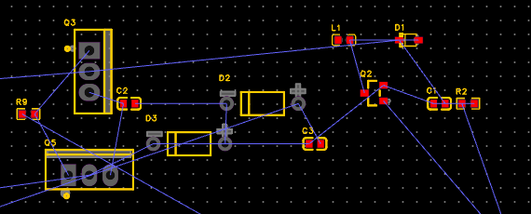

图4- 6 BOOST升压电路与电荷泵电路

在粗略布局完成之后，首先放置一个矩形板框作为PCB板，然后根据原理图逐步调整各个元器件的摆放位置，确保它们与原理图中的朝向一致。接着，根据飞线的连接情况，以模块为单位摆放元器件，确保布局合理。最后进行精细化布局，对每个元器件进行位置上的调整，使得飞线尽可能顺畅，整体布局图尽可能美观。PCB布局如图4-7所示。

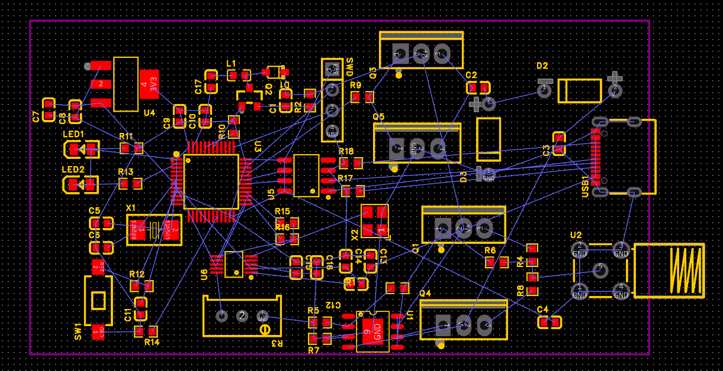

图4- 7 PCB布局图

4.3 PCB的布线

在PCB布线中，为了电路的美观、功能等因素，通常需要遵守一些布线的原则：

（1）了解制造商的规格，防止因规格导致的问题如间距而需要重新布线。

（2）合适的走线宽度，PCB的走线须具有能兼容电流的宽度。

（3）走线与焊盘之间留够空间，避免发生短路。

（4）布置散热孔，可以增加上下两层连通性同时提高PCB板的散热效率。

（5）利用丝印层标记想要标记的信息。

（6）避免90°角，锐角和直角在高频下会产生问题如增加阻抗，导致信号不连续等。

根据PCB布局和元器件之间的飞线，进行PCB的布线，首先对主控部分进行布线，将飞线连接的两点通过导线连接起来，遇到需要穿孔的地方需要Alt+B转到PCB板背面进行连接，图中红色线为顶层布线，蓝色线为底层布线。主控部分布线图如图4-8所示：

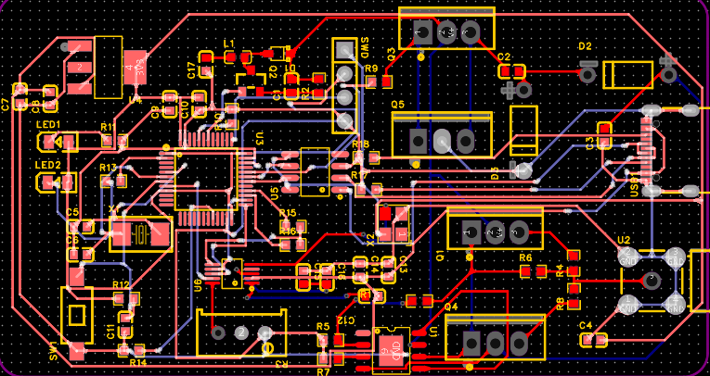

图4- 8 主控部分布线图

主控部分的布线完成之后，对稳压电路部分进行布线，稳压电路布线如图4-9所示：

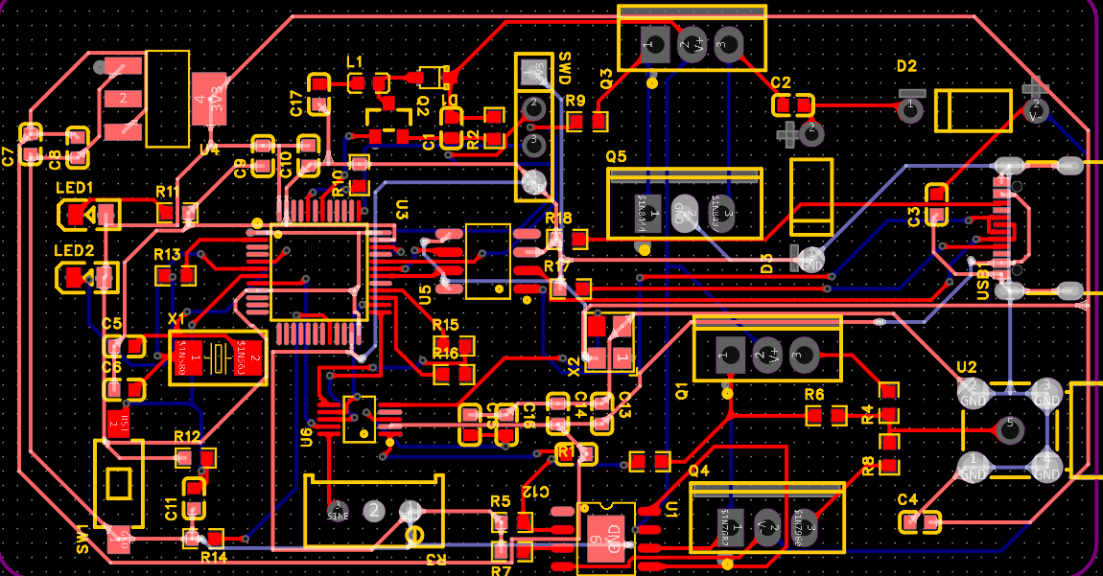

图4- 9 稳压电路布线图

接下来是直接数字频率合成部分的布线，如图4-10所示：

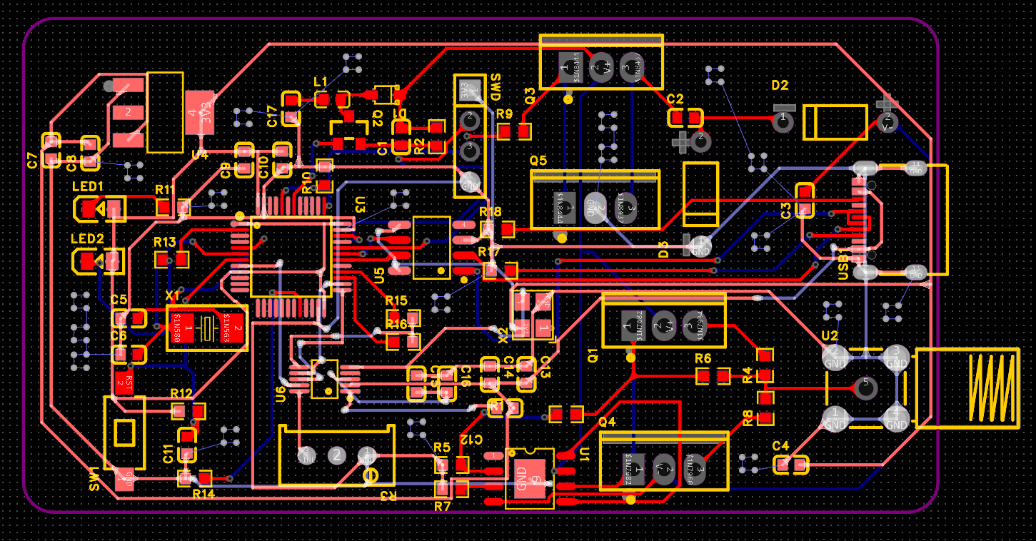

图4- 10 直接数字频率合成部分布线图

然后是信号放大电路的布线，如图4-11所示：

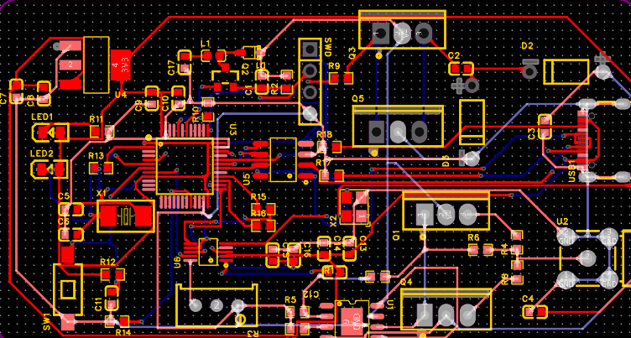

图4- 11 信号放大电路布线图

然后是BOOST升压电路与电荷泵电路的布线，如图4-12所示：

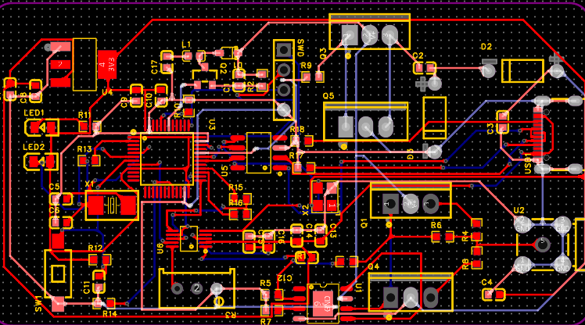

图4- 12 BOOST升压电路与电荷泵电路布线

区域布线完成之后，从菜单栏选择工具-泪滴，为导线与焊盘连接处添加泪滴效果，这个操作是为了消除走线与焊盘之间的直角。完成后即可得到PCB整体布线图，如图4-13所示：

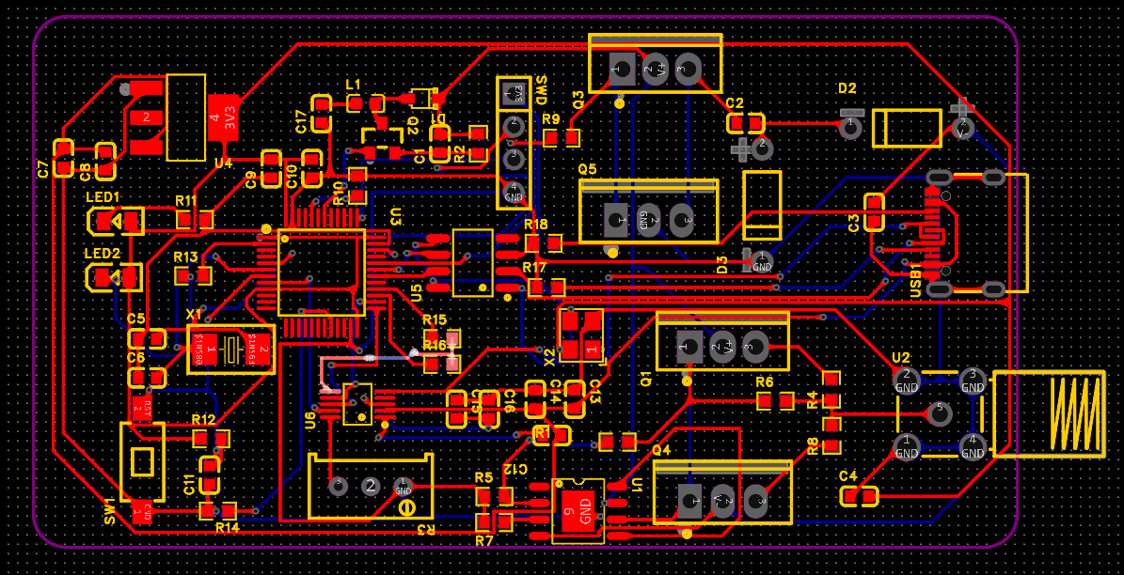

图4- 13 PCB整体布线图

布线完成后选择菜单栏放置-铺铜区域-矩形，为PCB板的正反面进行铺铜，铺铜是为了给电路板提供导电性能、防腐蚀保护等功能，铺铜效果如图4-14所示：

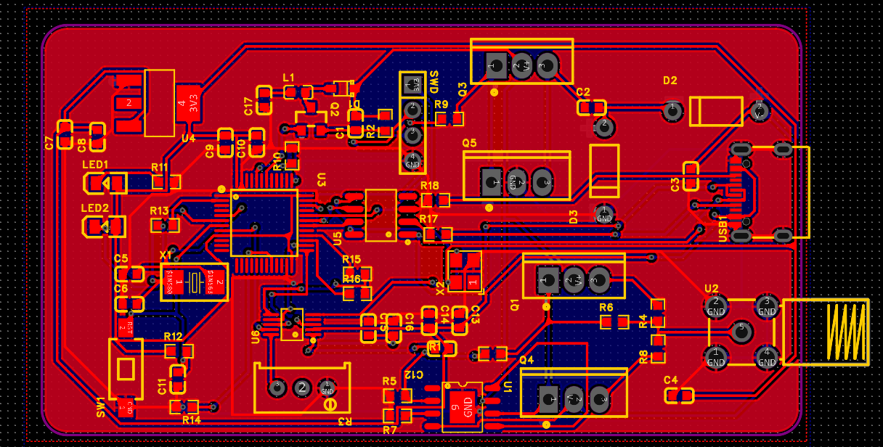

图4- 14 PCB铺铜图

铺完铜后在PCB板上打上一些散热孔，增加上下两层连通性，同时增大板子的表面积，提高散热效率。散热孔完成效果图如图4-15所示：

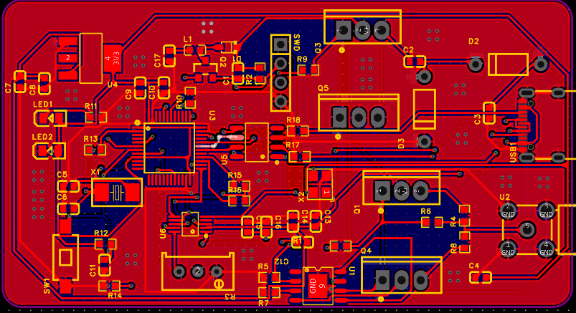

图4- 15 散热孔完成示意图

对PCB板完成铺铜操作并打上散热孔后，对PCB图进行3D化，查看其3D效果。PCB板的3D效果图4-16。

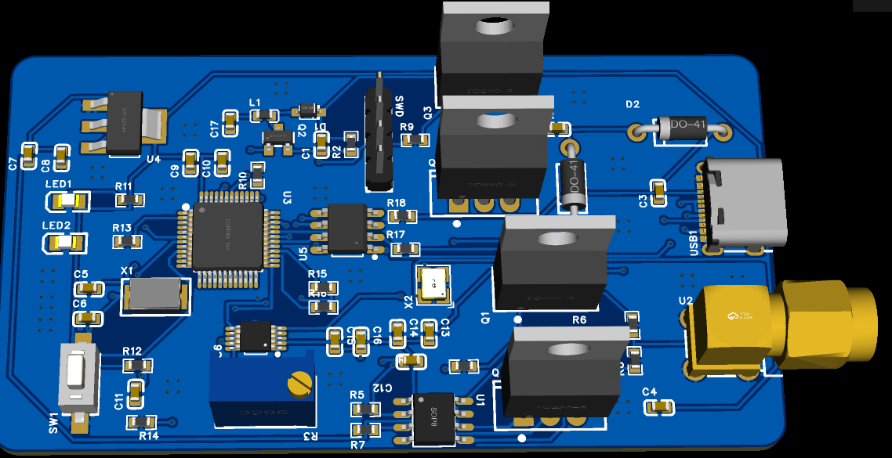

图4- 16 PCB3D图

4.4 本章小结

本章节对原理图中所使用的元器件进行了详细的汇总，之后进行原理图到PCB图的转换工作。在转换完成后，根据原理图调整PCB中各个元器件的朝向，完成初步的布局设计。接着进行PCB的精细化布局，确保元器件之间的布局合理且符合设计要求。在完成精细化布局后，遵循PCB设计的一系列布线原则，进行合理的布线设计。最后为PCB板铺铜、打散热孔，并进行3D化处理。

第五章 总结与系统评价

5.1总结

针对对旋转变压器对于正弦波激励信号的需求，利用嘉立创EDA和LTspice软件进行设计，采用单片机STM32F103、DDS芯片AD9833、线性稳压器AMS1117、运算放大器LTC6090等核心部件，成功研发了一款正弦波幅值和频率可变的信号发生器。在论文中，详细阐述了研究背景，包括对旋转变压器正弦波激励信号需求的分析和调研；介绍了设计的基本原理，着重阐述了所采用的各种核心器件的工作原理和相互配合关系；深入讲解了设计过程，包括硬件电路设计以及系统整体调试的方法；最后详细呈现了设计结果，包括实际测试数据和性能指标的分析。这些内容的扩展有助于读者全面了解本设计的信号发生器的背景、原理、过程和成果，为该研究的深入理解提供了丰富的信息和技术支持。具体工作成果如下：

(1)调查并研究了波形发生器的类型，包括分立元器件、典型集成芯片、单片机和直接数字频率合成技术。在学习借鉴了诸多前辈对信号发生器的研究成果后，本人根据实际情况，选定了波形发生器的类型并确定了芯片型号，为设计的后续发展做好了铺垫。

(2)根据单片机电路的典型结构，设计主控电路的晶振电路、复位电路、串口等结构。

(3)根据电路中元件的引脚功能，连接电路图中的元器件名称与功能对应的引脚。

(4)通过嘉立创EDA软件完成设计并绘制电路原理图，进而完成PCB的设计。

(5)运用LTspice仿真软件，得到了输出电压与电流满足要求的结论，初步验证了电路的可行性。

(6)在电路中添加BOOST升压电路与电荷泵电路，解决了在设计过程中遇到的运放供电的问题。

(7)实现了设计需求：幅值0-30Vrms，频率0-20kHz，电压精度不低于0.5%，频率分辨率不大于1Hz，输出电流大于200mA，具备电压幅值及频率显示能力，可手动调节电压幅值，可通过串口调节电压幅值和信号频率。

需要承认的是，由于时间不够充裕和本人能力尚且不足，本次设计中依旧存在不足之处，即没有来得及对PCB板进行打样，请各位指导老师见谅。

5.2系统评价

利用可变幅值与频率信号发生器可以模拟不同电压幅值下的电路行为，并对不同电路工作状态下的响应进行测试和分析，同时可以测试和分析电路在不同频率下的响应和特性，

为高精度旋转变压器提供所需要的可调节激励信号。此外，幅值与频率可变信号发生器还广泛运用于各种实验和测试场景中，例如无线通信、声学、光学、物理等领域，因此，可变幅值与频率信号发生器对电子测量、信号调制等领域具有重要的研究价值和意义。

参考文献

隋德磊,李运国,尹亮.一种基于AD2S1200的永磁同步电机解码电路设计[J].铁道机车与动车,2018(03):8-11.

马天生,蒙赟.高精度旋转变压器设计技术研究[J].微电机,2023,56(11):1-6.

Wang K, Wu Z.Hardware-based synchronous envelope detection strategy for resolver supplied with external excitation generator[J].IEEE Access,2019,7,20801-20810.

吴春,应王瑞,郑露华,等.一种旋转变压器双采样差分位置解码方法[J/OL].电工技术学报:1-13[2024-05-18].

贾凤伟,陈强.函数信号发生器的设计与实现[J].电子制作,2023,31(23):94-98.

李博,李兰兰.函数信号发生器自动检定/校准系统的开发[J].中国计量,2021,(11):72-74.

韩春杰,袁建,姜继帅等.一种实验室可用的虚拟波形发生器设计[J].电子设计工.

肖文波,李傲,吴华明,等.太阳能电池宽带阻抗谱和同步直流伏安测量系统(英文)[J/OL].Journal of Measurement Science and Instrumentation:1-7[2024-05-28]

王政,徐霞,张强,等.基于DDS的新颖多功能程控电源的设计[J].南京师范大学学报(工程技术版),2016,16(02):41-46.

田莉霞.单片机控制低频脉冲信号发生器的设计[J].软件,2020,41(07):22-26.

张萍.基于DDS的宽带信号发生器的设计[J].江南大学学报(自然科学版),2015,14(06):782-786.

Zhenhua Shen, Yun Zou,Xianfeng Chen.An integrated microfluidic signal generator using multiphase droplet grating[J].Microfluidics and Nanofluidics,2013,14(5).

Yin Jun Chen,Ze Huai Yuan.Design of Digital Controlled Signal Generator Based on DDS and MCU[J].Advanced Materials Research,2012,1670(468).

程少庭,雷雪梅,柴晓荣.一种应用于DDS+PLL混合频率综合器中的滤波器设计[J].内蒙古大学学报(自然科学版),2018,49(04):407-415.

梁宇恩,许素安,付祥,等.基于ECL逻辑器件的高频相移信号发生电路[J].电子技术应用,2013,39(03):50-52+56.

罗德,施瓦茨.高端模拟射频和微波信号发生器[J].今日电子,2017(07):59.

Ming Pan.A Novel Three-Phase Sinusoidal Signal Generator FPGA Design and Implementation[M].Springer New York:2012-06-15.

罗德,施瓦茨.R&S SMW200A矢量信号源上实现2GHz内调制带宽[J].国外电子测量技术,2016,35(04):101.

于寅虎.泰克公司推出下一代高性能任意波形发生器[J].电子技术应用,2013,39(04):5.

Ru Sen Fan,Yong Wang,Jun Jie Yang,Zhi Wang.Design of Dual High Precision Power Signal Generator Based on AD9854[J].Applied Mechanics and Materials,2014,3252(568).

Wu Zhu,Jia Min Zhang,Yuan Zhang,Juan Juan Yu,Shi Bing Wu.The Design of Signal Generator of Electrical Fast Transients Burst[J].Applied Mechanics and Materials,2013,2491(336) .

Guo Qi Ni,Xin Peng,Ling Lu Huang,Li Na Wang.Design of Common Modulation Signal Generator Based on Single-Chip Microcomputer[J].Applied Mechanics and Materials,2013,2491(336).

Xiao Chen,Jianxiang Chen.Design of an arbitrary waveform signal generator[J].Procedia Engineering,2011,15.

米欢,付麦霞,廉飞宇,丁文龙,于玄.基于压控振荡器的调频信号发生器设计[J].教育教学论坛,2017(16):83-84.

Hong He,Jin Zhou Zhang, Zhi Hong Zhang.Design and Implementation of Signal Generator Based on DDS[J].Applied Mechanics and Materials,2013,2617(380).

Xue Juan Tong,Jin Lei Pang,Feng Qi Fu,Yi Lin Yuan.Design of Marine Radar Signal Generator[J].Advanced Materials Research,2013,2534(756).

周美丽,刘生春,白宗文.基于AD9957的双通道高速数字调制信号源设计[J].国外电子元器,2007(07):39-41.

周小猛,林志力,苗本健.基于任意波形发生器的高压短路试验测量系统校准方法和装置的研究[J].计量学报,2020,41(04):494-499.

王子健,都聪,董玮.基于微波光子学的光载超宽带信号产生和传输技术[J].半导体光电,2023,44(01):98-102.

朱明勋,吕旌阳,许庆阳.基于改进DDS的应答器动态检测系统2FSK调制器设计[J].中国铁路,2024(04):85-91.

孙艺轩,程永茂,付霖宇,等.基于Multisim11.0的函数信号发生器设计[J].电声技术,2016,40(07):19-25.

吕泽.基于交变磁场时空耦合的嵌入式角位移传感器研究[D].重庆交通大学,2023.

谢凝.基于FPGA和AD9914的可变频率源设计[J].航空计算技术,2022,52(04):108-111+116.

致谢

青春转瞬即逝，一时间尚不敢相信毕业的钟声就要敲响了。转眼已经在南京工业大学度过了第四个年头，校园的每个角落都充斥着我过往的身影。2020年初入南工大时，我还是一个懵懂少年郎，还来不及回味美好的校园生活，就已经到了分别的时刻。

首先，我要郑重地感谢我的指导老师张磊老师，感谢他对我任何学术上的问题都耐心细致地为我解答，他的知识渊博令我钦佩。同时张老师为人和蔼可亲，经常和我们几个学生交流沟通，实乃教师之典范。

同时，我要感谢一直以来在背后默默支持我的父母。正是他们的关爱和支持，让我无数次从失落中爬起，重新找回自我，在取得好成绩时与我分享喜悦，这些无不鼓舞着我前进。

最后，感谢各位评审论文的专家教授们。感谢对我论文的指导，使我明白我的不足之处和今后仍需努力的方向。